San Bartolomé Gutierrez (1632) - Agustino  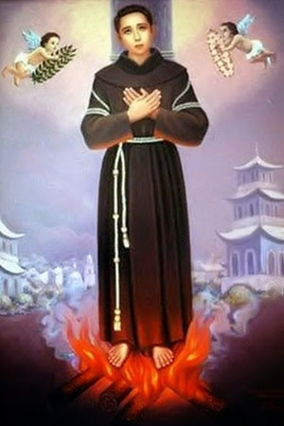 | DESAFIO VIRTUAL – No. 211  Servicio de información  02/09/2025  Prof. Oscar Lobo i Oconitrillo  oscargdolobo1951@gmail.com  Tel. 8549-1995

Fray Bartolomé Gutiérrez, un beato mejicano nacido en 1580, se distingue como uno de los miembros más destacados de la orden de los agustinos. A lo largo de su vida, se dedicó con fervor a la labor misionera en dos territorios cruciales para la expansión del cristianismo en Asia: Filipinas y Japón. Su sacrificio y devoción lo llevaron a ser martirizado en Japón, un acto que lo consolidó como un mártir de la fe en 1632. El beato Gutiérrez fue beatificado por el Papa Pío IX en 1867, un reconocimiento a su incansable entrega y su compromiso con la evangelización, aún en las circunstancias más adversas.

DIARIO EXTRA digital –OPINION – ARZOBISPO DE SAN JOSÉ – 01/09/2025

La familia: esperanza para la sociedad
Mons. José Rafael Quirós Arzobispo Metropolitano de San José

En agosto, mes dedicado a la familia, resuena con renovada fuerza una expresión siempre vigente: la familia es Iglesia doméstica. Desde los albores del cristianismo, inspirados por la Sagrada Familia de Nazaret humilde, sencilla, pero profundamente unida en el amor y la fe, se ha comprendido que el hogar puede ser un espacio sagrado donde la fe se encarna en lo cotidiano.
Es con los gestos, las actitudes y hechos amorosos; con la paciencia que se cultiva; con la oración que se comparte, donde el Evangelio se hace vida.

En la familia cristiana, cuando se ora, se ama, se educa en la fe, se sirve y se perdona, se realiza una experiencia eclesial. No es una “pequeña Iglesia” por su tamaño, sino porque participa plenamente del misterio de la Iglesia: es comunidad de fe, de amor y de misión. Esta visión no solo dignifica la vida familiar, sino que la coloca en el corazón mismo de la vida cristiana.

Las familias que, día tras día, se esfuerzan por amar con fidelidad, cuidar con ternura y resistir con fe, son como pequeñas antorchas encendidas en medio de la noche: discretas, pero capaces de iluminar lo que parece perdido. Cuando son acompañadas, respetadas y fortalecidas, las familias tienen una fuerza transformadora que no hace ruido, pero que puede sanar lo roto, tejer vínculos nuevos y sembrar relaciones más justas, fraternas y solidarias.
En muchos hogares, Dios está ausente no porque Él se haya alejado, sino porque ha sido olvidado, desplazado o silenciado por las urgencias de la vida moderna. Su ausencia no es abandono, sino espera. Dios no se retira; permanece a la puerta, llamando con paciencia infinita: “He aquí, yo estoy a la puerta y llamo; si alguno oye mi voz y abre la puerta, entraré a él, y cenaré con él, y él conmigo” (Apocalipsis 3, 20).

Y así, lo sagrado se desvanece en medio de lo cotidiano, como si ya no tuviera lugar en la mesa, en el descanso, en las conversaciones.

Como los discípulos en el camino a Emaús, muchas familias hoy caminan con el corazón cansado, con preguntas sin respuesta, con esperanzas apagadas por el peso de la rutina o las heridas del mundo. Pero Cristo sigue acercándose, incluso cuando no lo reconocen. Camina con ellas, escucha sus historias, comparte su dolor. Que cada familia se atreva a pronunciar esa frase con fe y ternura: “Quédate con nosotros” (Lucas 24,29).

Porque cuando Cristo es acogido en casa, parte el pan, enciende los corazones, revela su presencia. Así, el hogar deja de ser solo refugio: se convierte en altar, donde se celebra la vida; en camino, con “hoja de ruta”; en escuela, donde se aprende amar, a servir, a ser solidarios unos con otros, y en Iglesia doméstica, donde Dios habita.

Bélgica anuncia el reconocimiento de Palestina en septiembre para "preservar la solución de dos Estados"

MADRID, 2 Sep. (EUROPA PRESS) -
El Gobierno de Bélgica ha anunciado en la madrugada de este martes que reconocerá oficialmente a Palestina como Estado en la próxima sesión de la Asamblea General de Naciones Unidas, que dará comienzo este 9 de septiembre, en línea con la decisión anunciada por países como Francia, Canadá y Australia.

El Papa pide a los agustinos escucha, humildad y unidad en su Capítulo General
En la misa de apertura del Capítulo General de la Orden de San Agustín, esta tarde en Roma, León XIV exhorta a los delegados de las circunscripciones agustinas en todo el mundo a dejarse inspirar, más que por la “lógica humana”, por el Espíritu Santo para que el clima de los trabajos se viva con un “sincero esfuerzo por comunicarse y comprenderse”. El saludo al Santo Padre estuvo a cargo del Prior General saliente, el padre Alejandro Moral.
Alina Tufani Díaz – Ciudad del Vaticano – 02/09/2025

Son casi un centenar y representan a casi tres mil agustinos en el mundo, convocados en Roma para evaluar su actuación y su trabajo conjunto guiados, como les encomienda el Papa, por el Espíritu Santo, donde el Señor “prevalezca sobre toda lógica humana” y que sea la escucha, “la humildad y la unidad, la que marque, en los próximos días, “el clima del capítulo en armonía con la tradición secular de la Iglesia y la escucha de Dios y de los demás. La Basílica de San Agustín en Roma, fue el escenario de la celebración eucarística, presidida, esta tarde, por el Papa León XIV, en la apertura del 188º capítulo general de la Orden de San Agustín, a la que pertenece, desde 1977, cuando precisamente, un 1 de septiembre, inicia su noviciado en la provincia de Nuestra Señora del Buen Consejo, de Saint Louis, Misuri, en Estados Unidos.

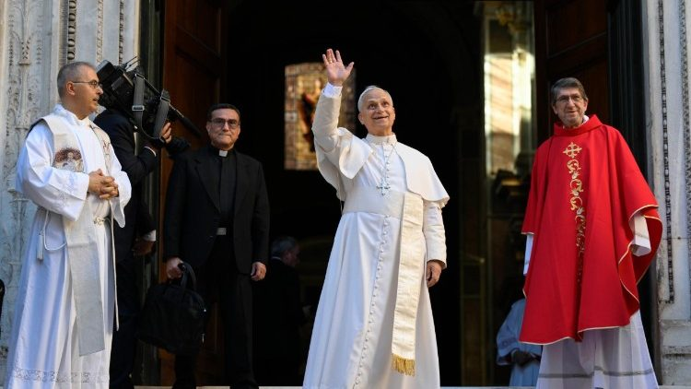
El Papa es recibido a las puertas de la Basílica de San Agustín en Roma por el padre Alejandro Moral, prior general saliente de los agustinianos (@Vatican Media)

Que el Espíritu Santo prevalezca sobre toda lógica humana
Después de sus palabras improvisadas en inglés, para saludar a todos los presentes, invitándolos a rezar "para recibir el don del Espíritu Santo" y "el don de escuchar, el don de ser humildes y el don de promover la unidad, dentro de la Orden ", León XIV abrió su homilía pidiendo que sea el Espíritu Santo, quien guíe día a día los trabajos del Capítulo General, y que el espíritu del Señor, “prevalezca sobre toda lógica humana, de manera abundante e irresistible”, en los días venideros.

“El Espíritu Santo habla, hoy como en el pasado. Lo hace en los ‘penetralia cordis’ y a través de los hermanos y las circunstancias de la vida. Por eso es importante que el clima del Capítulo, en armonía con la tradición secular de la Iglesia, sea un clima de escucha, de escucha de Dios y de los demás”.

Miembros del Cuerpo de Cristo, que habla todas las lenguas
Y haciendo referencia a la meditación de San Agustín sobre Pentecostés y el signo de la “glosolalia” ocurrido en Jerusalén y por el que “ahora, el conjunto de los creyentes habla en todas las lenguas”, el Santo Padre recordó a los agustinos, que “juntos, son miembros del Cuerpo de Cristo, que habla todas las lenguas”, quizá no todas las del mundo, pero sí las que para Dios son necesarias y nos confía para la realización del bien.
“Vivan, por tanto, estos días en un sincero esfuerzo por comunicarse y comprenderse, y háganlo como respuesta generosa al gran y único don de luz y gracia que el Padre Celestial les hace al convocarlos aquí, precisamente a ustedes, por el bien de todos”.

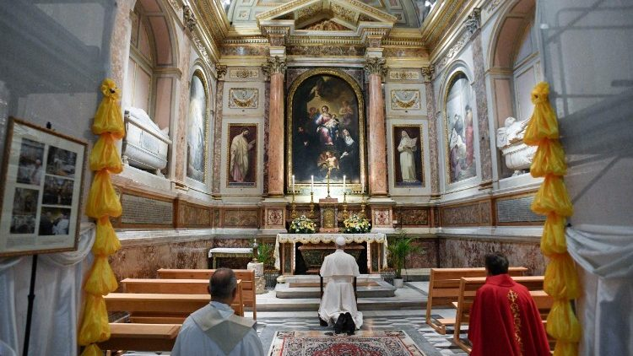
León XIV en oración ante la tumba de Santa Mónica, Madre de Sán Agustín (@Vatican Media)

Que nadie piense que tiene todas las respuestas
Hacer todo con humildad, es el segundo punto tocado por el Santo Padre que, siempre orientado por las palabras de San Agustín, recuerda su invitación para que todos se hagan “pequeños ante la libertad y la imperscrutabilidad de la acción de Dios”

“Que nadie piense que tiene todas las respuestas. Que cada uno comparta con franqueza lo que tiene. Que todos acojan con fe lo que el Señor inspira, conscientes de que ‘como los cielos son más altos que la tierra’, así sus caminos son más altos que nuestros caminos y sus pensamientos más que nuestros pensamientos”.

La unidad, signo de la presencia del Espíritu Santo
León XIV, tomando en cuenta la primera lectura de hoy, en la que San Pablo habla a los Corintios habló del valor de la unidad. En particular, cuando el Apóstol afirma que “a cada quien se le da una manifestación particular del Espíritu para el bien común” y que todos los miembros del cuerpo, aunque son muchos, forman un solo cuerpo en Cristo.

“Que la unidad sea un objetivo ineludible de sus esfuerzos, pero no solo eso: sea también el criterio para evaluar su actuación y su trabajo conjunto, porque lo que une es de Él, pero lo que divide no puede serlo”.
Un objetivo, el de la de la unidad, que el Papa completa nuevamente rememorando a San Agustín comentando el milagro de Pentecostés cuando decía que “así como entonces las diferentes lenguas que un hombre podía hablar eran el signo de la presencia del Espíritu Santo, ahora es el amor por la unidad, el signo de su presencia”.

Por lo tanto, concluye, el Santo Padre, sus tres sugerencias para los próximos días del Capítulo General son “escucha, humildad y unidad”, y la invitación a que las hagan suyas con la oración dirigida al Señor al comienzo de la celebración, tomada del Misal Romano: “Que el Espíritu Paráclito, que procede de ti, oh Padre, ilumine nuestras mentes y, según la promesa de tu Hijo, nos guíe a toda la verdad”.
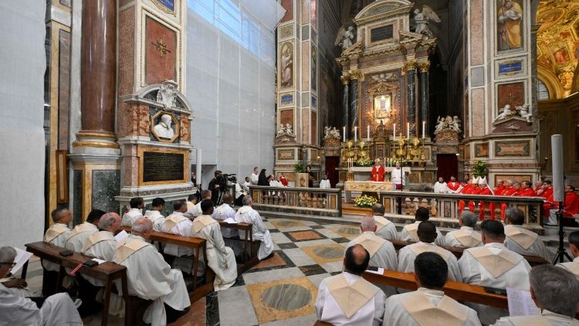
Presentes en la misa los más de 70 delegados capitulares y representantes de la familia agustiniana - religiosos, monjas y laicos -en el mundo (@Vatican Media)

Saludo del Prior saliente, Padre Moral
Participaron en la misa, miembros de las diferentes realidades de la Familia Agustiniana: los Priores Generales, las monjas, los religiosos de las congregaciones agregadas, los laicos de las fraternidades, además de los delegados capitulares que representan a las 41 circunscripciones de la orden representan a los agustinos que, con sus 395 casas, están presentes en los cinco continentes y que, en esta ocasión, están llamados a elegir al nuevo prior general, tras los 12 años de gobierno del padre Alejandro Moral.

Y es precisamente, el padre Moral quien dirige un saludo al Pontífice destacando la “gracia” de su elección como Sucesor de Pedro, siendo “también el hermano que compartió con nosotros el camino cuando era Prior General, testimoniando cercanía y entrega”. Pero, además, lo significativo de su presencia en la Basílica de San Agustín, junto a las reliquias de Santa Mónica, donde , desde hace ocho siglos, “resuena la voz de nuestro Padre, maestro espiritual y fundador, recordándonos que la Iglesia es la verdadera madre que genera y alimenta a sus hijos en la fe”.
"Su presencia nos anima a continuar nuestro camino con confianza. Nos llama a una misión vivida con humildad y dedicación, pero también con audacia y esperanza". "Gracias, Santo Padre, por el don de su cercanía"- concluyó Moral.

Expertos denuncian un “agosto negro” de ataques a templos católicos en España
ACIPRESA, Madrid – 01/09/2025
Por Nicolás de Cárdenas
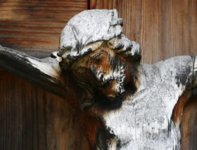
El Observatorio para la Libertad Religiosa y de Conciencia (OLRC) de España denuncia “un mes de agosto negro” de ataques contra templos católicos al registrase siete casos de vandalismo y profanaciones en las últimas semanas.

El día 11 de agosto se constató el derramamiento de pintura negra sobre la escalinata de la parroquia de Santa Catalina en la localidad cordobesa de Rute, pocos días antes de las fiestas patronales.

Al día siguiente, tuvo lugar una profanación en la capilla de adoración perpetua en la parroquia de San Martín en Valencia, cuando una persona que se define como “trans” irrumpió gritando ante el altar y “rompió la custodia, mientras insultaba a los fieles”, según denuncia el OLRC.

El día 13, la parroquia de la Virgen del Carmen en Palma de Mallorca fue profanada con pintadas ofensivas en las que se tachaba a la Iglesia Católica de corrupta.

Un día más tarde, un sacristán y varios feligreses fueron agredidos en la Catedral de Valencia durante la celebración de la Eucaristía por un hombre en aparente estado de embriaguez.
El día 17, un hombre magrebí irrumpió en la parroquia de Santiago Apóstol en Albuñol (Granada), donde golpeó varias imágenes antes de iniciar un incendio que los bomberos tardaron dos horas en apagar.

El día 24, el vandalismo contra templos católicos alcanzó a la iglesia de la Asunción de Nuestra Señora en Yeles (Toledo), donde una mujer que al parecer sufre problemas psiquiátricos, arremetió contra varias figuras como el Niño de los Remedios y la Virgen de la Soledad, causando numerosos destrozos.

El pasado domingo, día 31, dos militantes del grupo ecologista Futuro Vegetal lanzaron tinte contra la fachada de la Basílica de la Sagrada Familia de Barcelona en un acto que pretendía denunciar el gran número de incendios que ha padecido España en las últimas semanas.

Para el OLRC, estos hechos “confirman el aumento de la cristianofobia y la vulnerabilidad de la libertad religiosa en nuestro país” y rechazan que se normalicen estos sucesos.

Su presidenta, María García, reclama a las autoridades “una respuesta firme y recursos para la protección del patrimonio religioso”.

“Agosto ha sido un mes negro para la libertad religiosa en nuestro país. La sucesión de ataques a iglesias y lugares de culto demuestra que la violencia y el odio contra los cristianos están lejos de ser casos aislados”, añadió García en un comunicado, quien además subrayó que “según los datos de los Informes de Ataques a la Libertad Religiosa en España, los cristianos siempre son la religión más atacada”.

Estimados Directores Nacionales y apreciados lectores:

es un placer compartir el texto extraído de los escritos del beato padre Paolo Manna para el mes de 09/2025. Este material (un pensamiento para cada día) puede proporcionar valiosas directrices para su animación-formación durante este año jubilar.

De nuevo agradecemos al P. Maciej Będziński, director nacional, y al P. Luca Bovio IMC, secretario nacional de PUM Polonia, por la iniciativa y disponibilidad, y sobre todo a sr. Monika Juszka RMI, secretaria nacional de POSI (Infancia Misionera) Polonia, para la preparación del texto, y a todos los que nos ayudaron con la traducción.
Muchas gracias por la atención.
En comunión de oración,
Anh Nhue

PONTIFICIA UNIO MISSIONALIS
Secretariatus Internationalis
Via di Propaganda 1/c – 00120 Città del Vaticano
Tel: +39 06 69 88 0228

